Izviješće o ostvarenoj aktivnosti

učiteljica : Katica Vareševac, učiteljica u zvanju savjetnika
razred : 2.a
nadnevak: 16. 10. 2020.

Aktivnost :
PROJEKTNI DAN “DANI KRUHA –DANI ZAHVALNOSTI ZA PLODOVE ZEMLJE”
TEMA : “BONTON ZA STOLOM”

CILJ :
- kroz različite aktivnosti obilježiti Dane kruha
- razumjeti bonton kao skup dogovorenih normi uljudnog ponašanja
-razumjeti i objasniti potrebu primjene bontona
- primijeniti bonton za stolom, pravilno rukovati priborom za jelo, jesti u skladu s bontonom

PRETHODNE AKTIVNOSTI UČENIKA :
-učenici su upoznati s BONTONOM –vodičem lijepog ponašanja
-memorirali pjesmicu „Bonton za stolom“
-donijeli u razred : pregače , voće i povrće
TIJEK PROVOĐENJA AKTIVNOSTI U PROJEKTNOM DANU
1. aktivnost
MK –crtani film „Kako je Ana kupila kruh ?“
-gledanje filma , razgovor o kruhu, o blagovanju kruha i ponašanju za stolom
2. aktivnost
Slušanje pjesme „Hvala ti Bože, na divnom kruhu“
3. aktivnost
Učenici su podjeljni u tri skupine ,te izrađuju plakate o primjerenom i neprimjernom ponašanju za stolom.

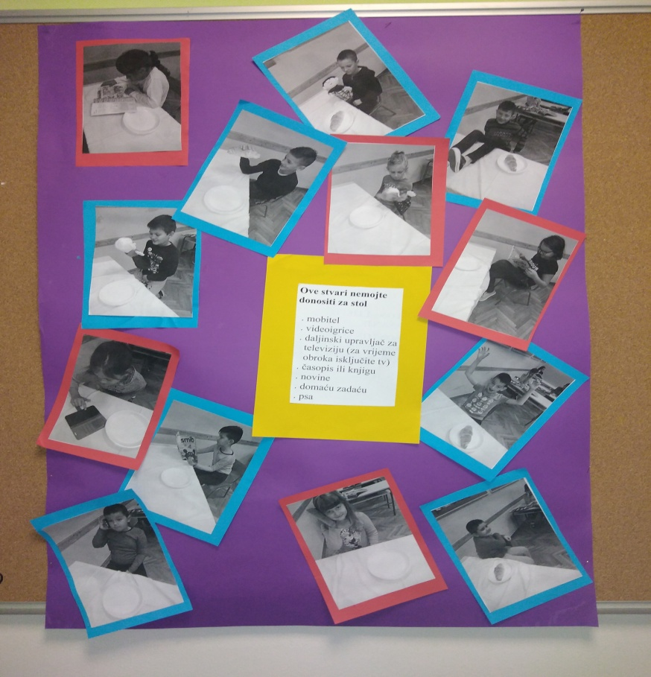 | BONTON ZA STOLOM  Uvijek prije jela  peri ruke svoje  jer to čuva  zdravlje tvoje!  Kada kreneš  za stol jesti  tada trebaš  lijepo sjesti!  Žlicu, vilicu i nož  za jelo koristi  nemoj mljackati  i s punim ustima pričati.  Pristojno je čekati  da pojedu svi,  a onda polako  od stola ustati!

4. aktivnost
Učenici su oprali ruke , stavili pregačei započeli pripremu zdravog doručka . Svaka grupa je dobila svoju radnu jedinicu .
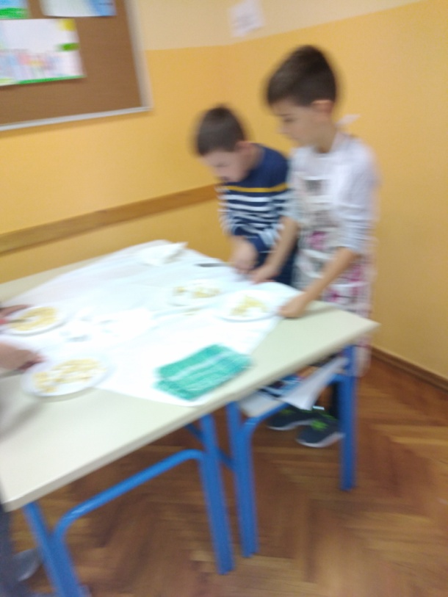 | 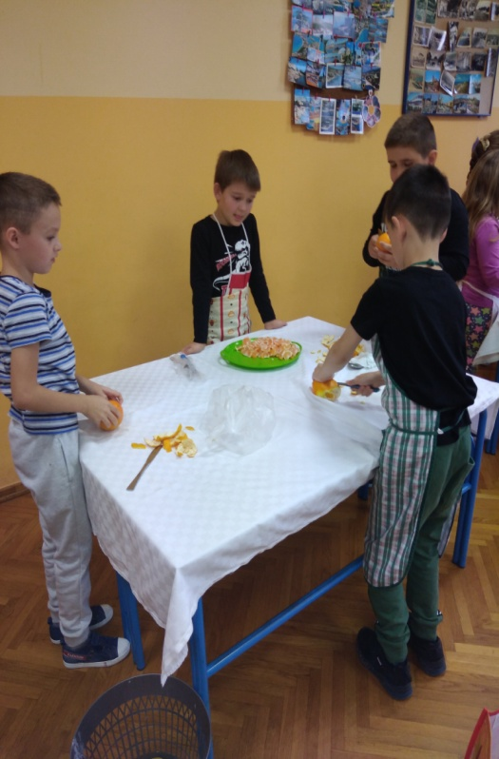 | 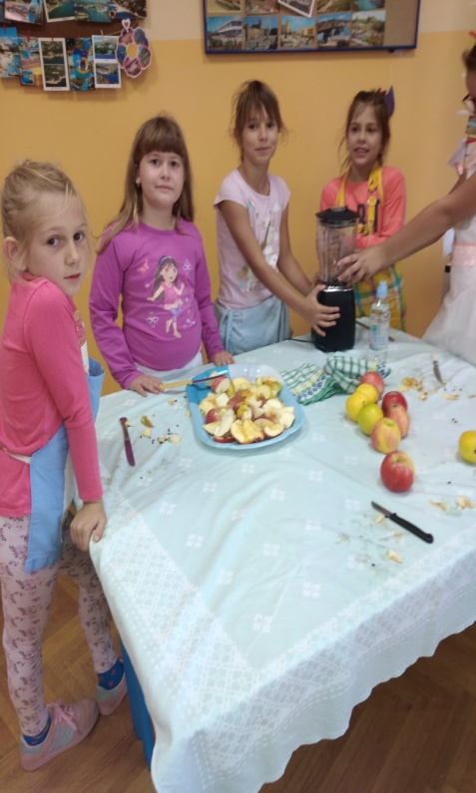

Pripremali su voće za smoothie. Napravili su dvije vrste : jabuka , banana , naranča I jabuka , mrkva , naranča.
Spretno su napravili ukusne I zdrave napitke i ispekli jaja uz uzrečice : “Svako jutro jedno jaje organizmu snagu daje !”i
“Jedna jabuka na dan , liječnika iz kuće tjera van!”
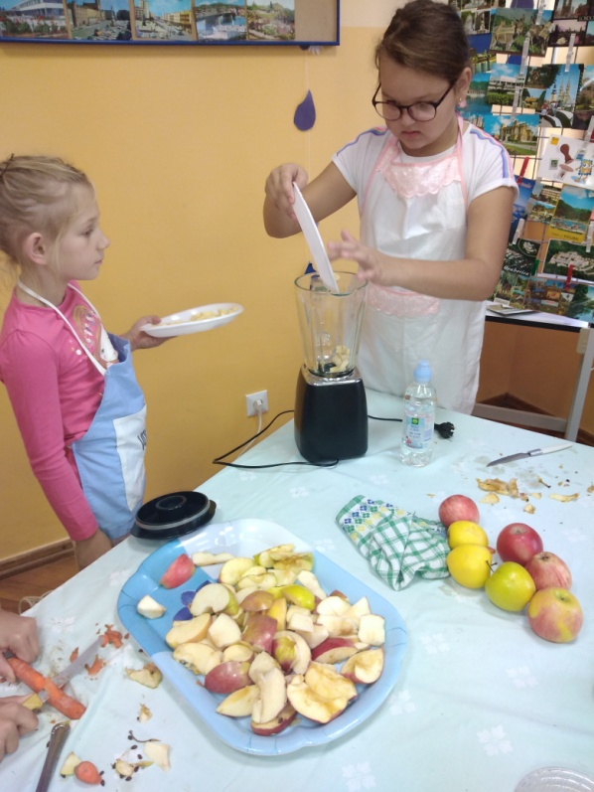 | 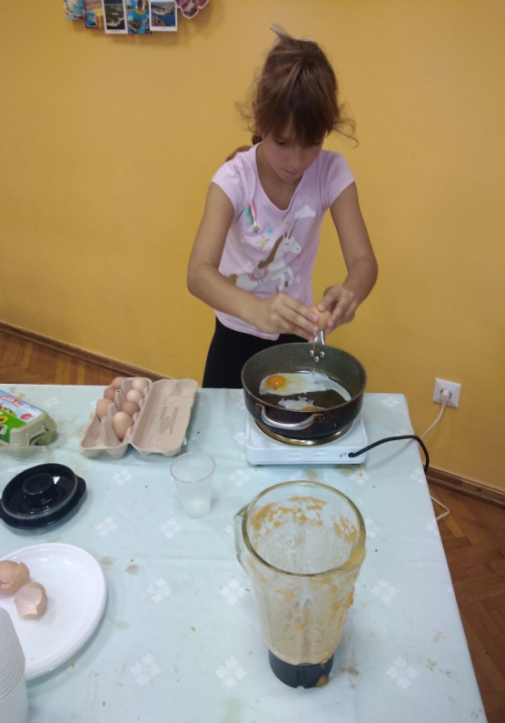 | 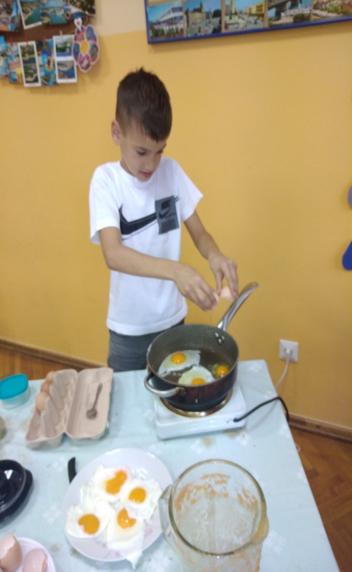
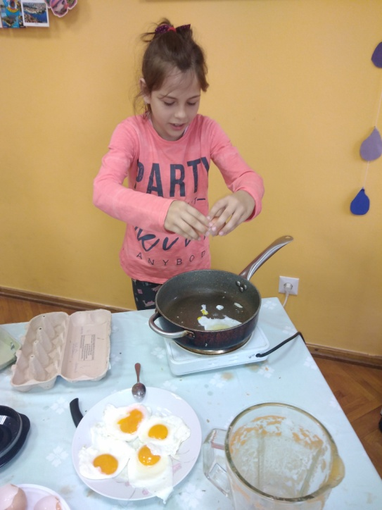 | 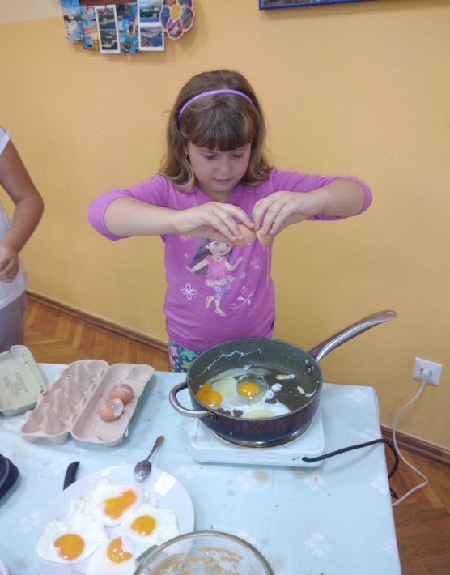 | 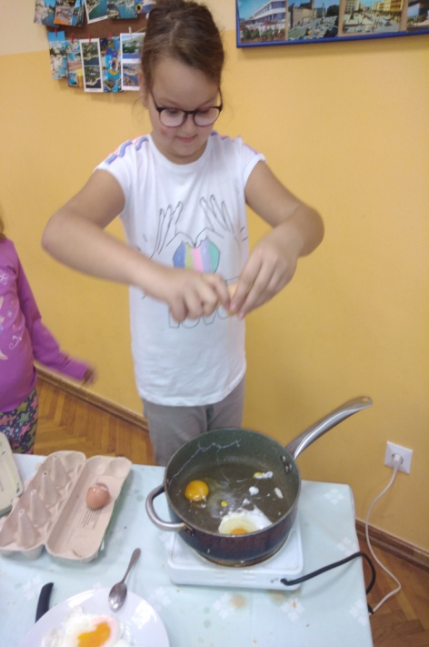
Dok je u dijelu učionice mirisalo , drugi dio učionice ,učenici su organizirali u blagavaonicu : složili stolove , stavili stolnjake , postavili tanjure I pribor za jelo , prema bontonu : desno žlica i nož, lijevo vilica , ubrusi .
Na stolove su donijeli pečena jaja,sir, košaru s kruhom , dvije vrste smoothie i mlijeko.
5. aktivnost
Nakon posvete jela i molitve počelo je blagovanje uz pridržavanje primjerenog i lijepog ponašanja za stolom.
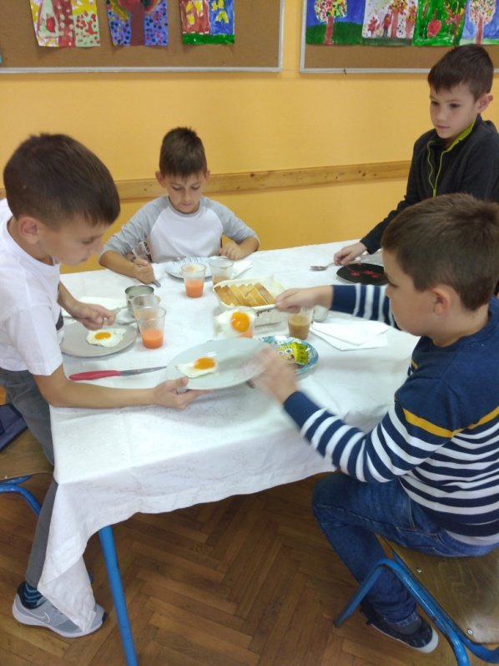 | 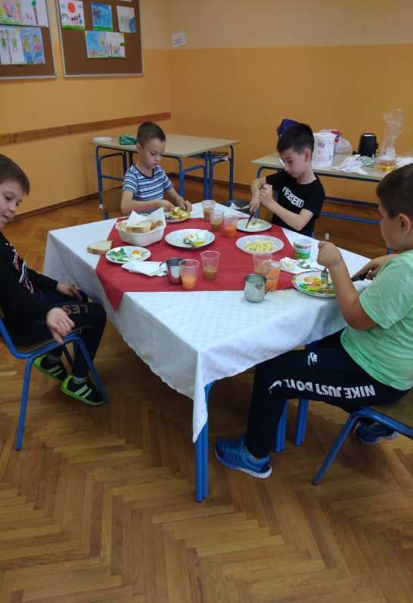 | 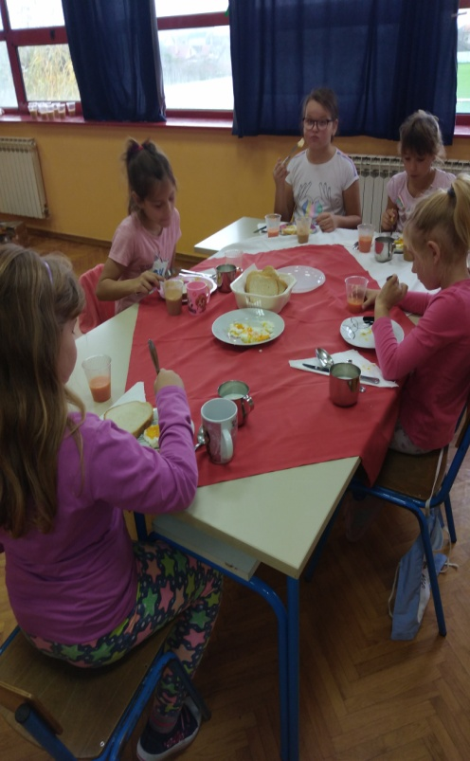

Uspješno su se služili priborom za jelo , uljudno komunicirali za stolom.
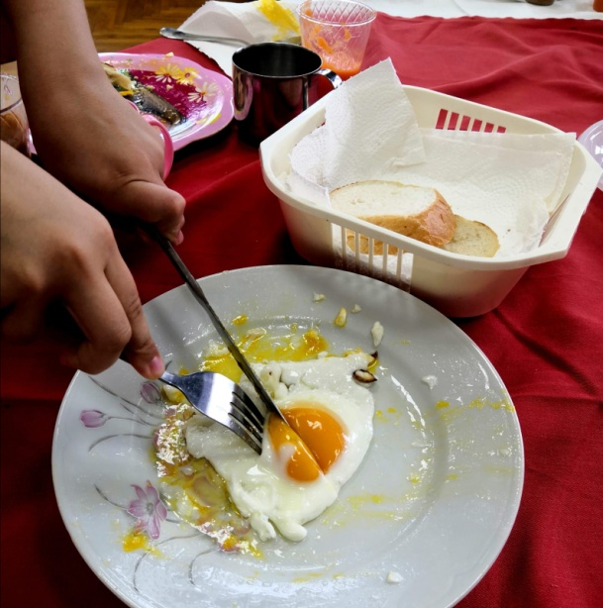 | 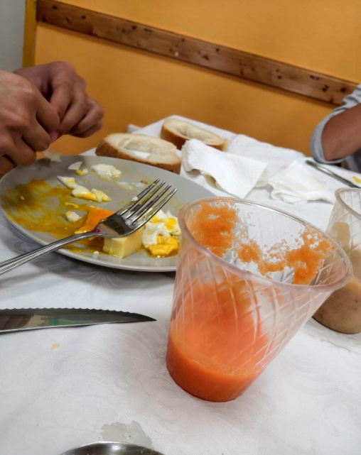 | 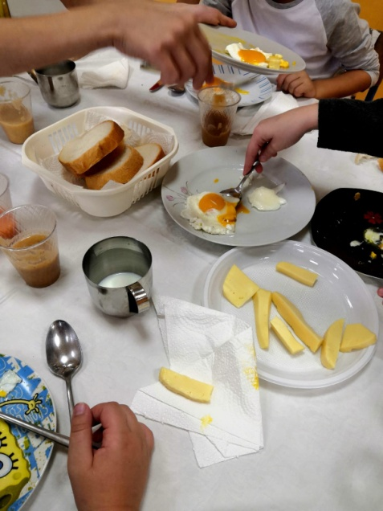

6. aktivnost
VREDNOVANJE I SAMOVREDNOVANJE

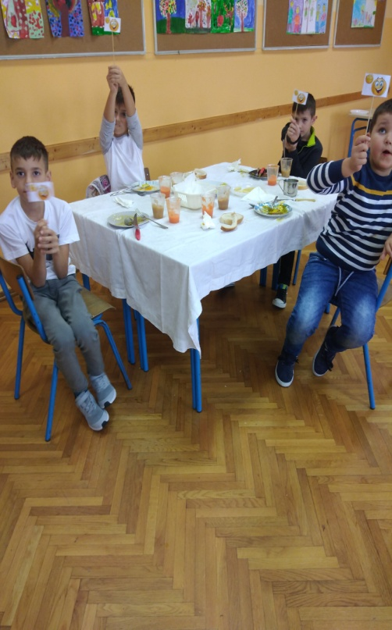 | 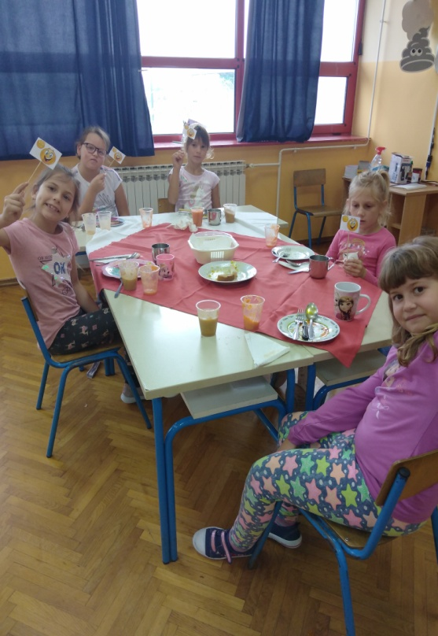 | 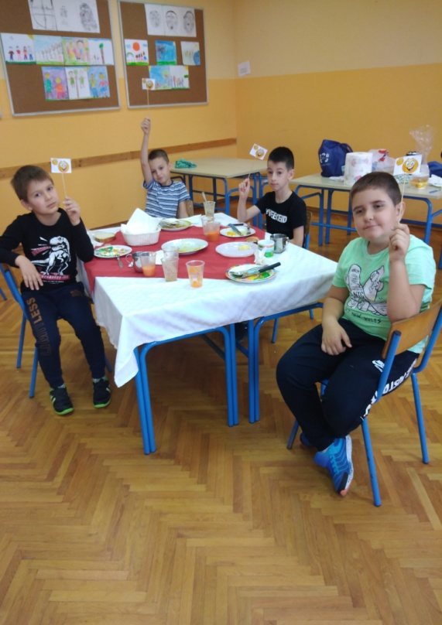

7. aktivnost
Čišćenje učionice
Gabrielina izjava :“Sad vidimo koliko je našim mamama teško.”
Djeca za stolom uče mnoštvo važnih društvenih vještina.
Vježbaju konverzaciju, uče gdje je njihovo mjesto u obitelji, usvajaju roditeljske vrijednosti te se uče samokontroli i postaju svjesni drugih ljudi.
Obrok je vrijeme da se djeca usredotoče na ostale ljude za stolom, a ne na vlastite aktivnosti.

